大同大學餐廳膳食衛生檢查結果
檢查時間:114年1月3日(星期五)上午0900-1100時
檢查人員:連靜慧營養師
缺失項目:
- 上週(12月24日)衛生檢查缺失複查，請參閱表1。
- 上週(12月24日)衛生檢查缺失複查和改善狀況照片，請參閱表2。
- 本週個別餐廳缺失統計表，請參閱表3。
- 本週個別餐廳缺失照片，請參閱表4。
表1. 上週缺失統計表
餐廳 |  | 作業場所  衛生管理 | 複檢 | 從業人員  衛生管理 | 複檢 | 驗收及儲存  衛生管理 | 複檢 | 其他 | 複  檢
 | 經營包商
 | 黎品味自助餐 | - 桌巾不潔  2.收銀台桌上不潔 | ok  ok |  |  | 冷藏庫內青菜需加蓋 | ok
 | 99早餐
 | 玉福滷味 | 夾子不潔 | ×
 | 想點 |  |  |  |  | 養樂多113.12.23已過期請回收不可供應 | ok
 | 小綿羊與大野狼蓋飯
 | 八方雲集

表2.上週檢查缺失改善照片
玉福滷味 | 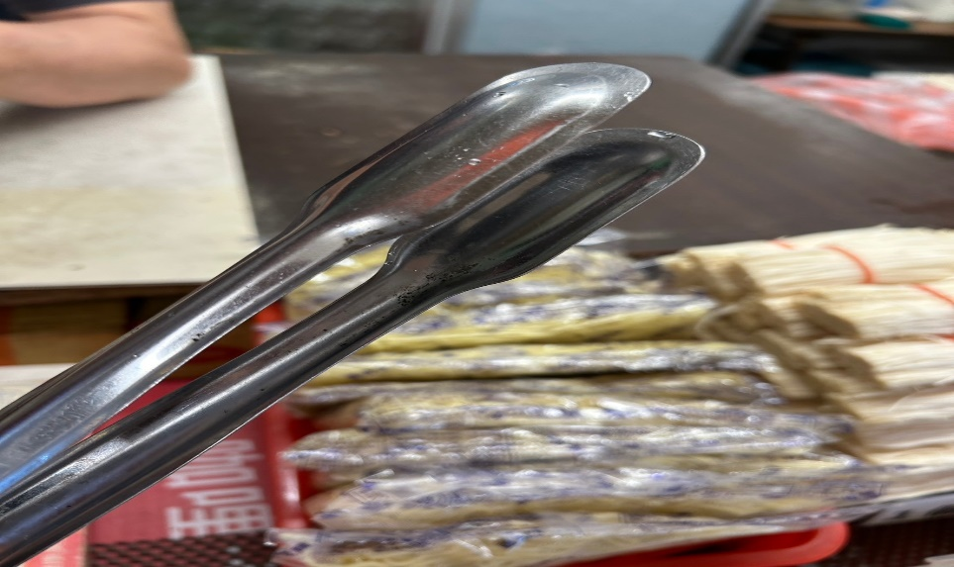 | 夾子不潔(未改善)
黎品味自助餐 | 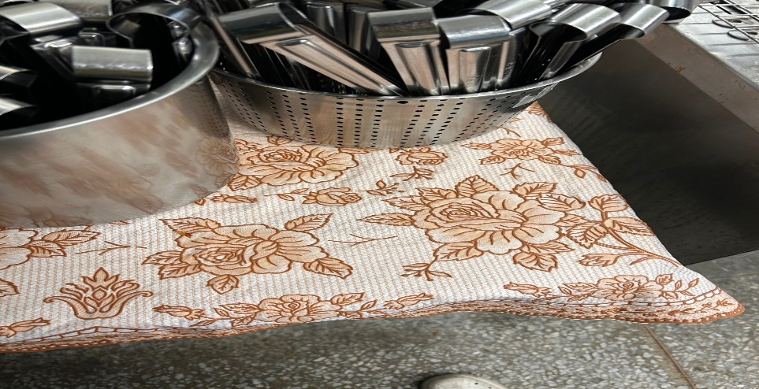 | 桌巾不潔  (已改善)
黎品味自助餐 | 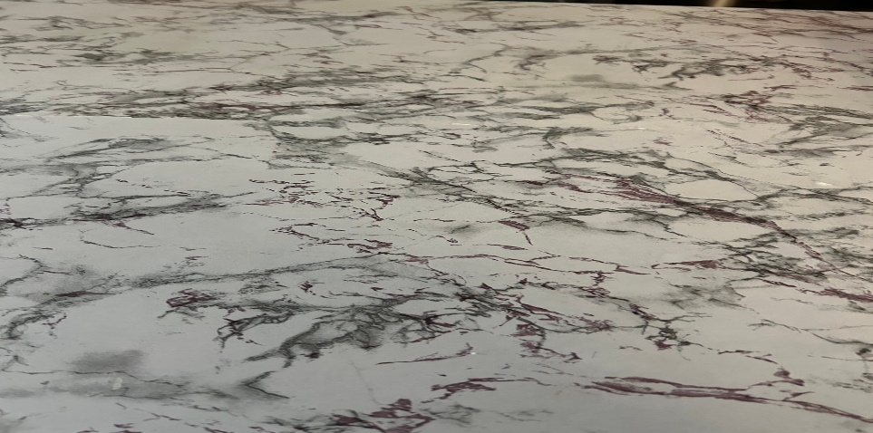 | 收銀台桌上不潔(已改善)
黎品味自助餐 | 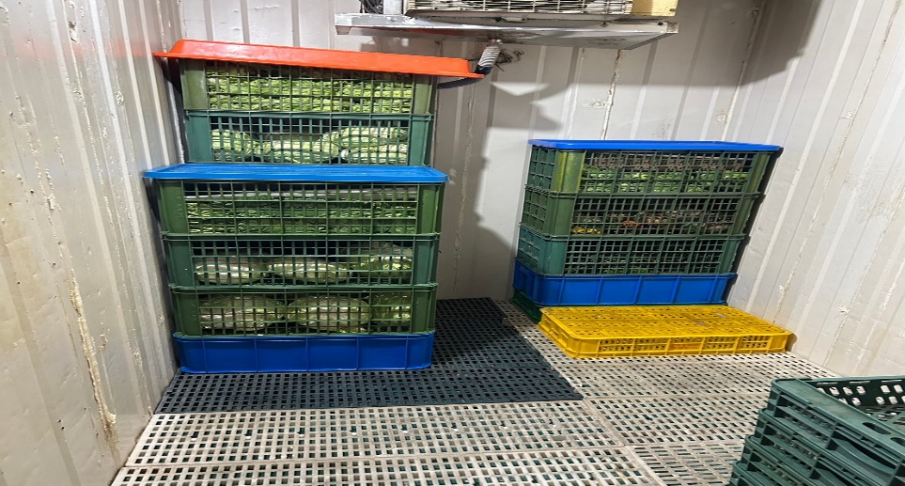 | 冷藏庫內青菜需加蓋(已改善)
黎品味自助餐 | 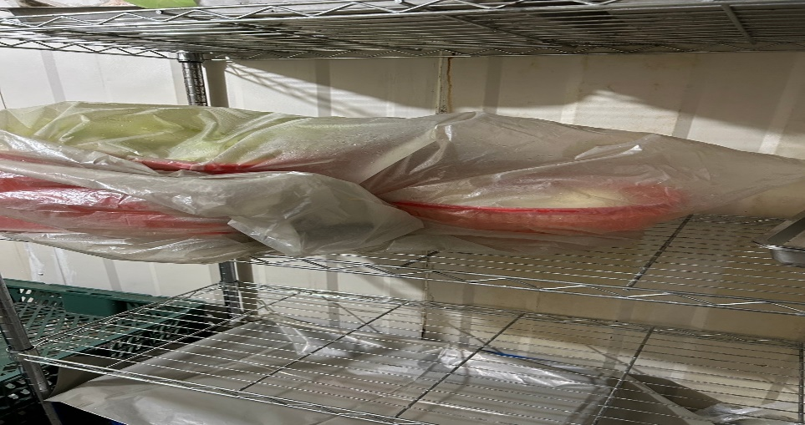 | 冷藏庫內青菜需加蓋(已改善)

表3.本週個別餐廳缺失統計
餐廳 |  | 作業場所  衛生管理 | 從業人員  衛生管理 | 驗收及儲存  衛生管理 | 其他
經營 | 經營包商 |  |  |  | - 未更新食物檢體紀錄表單  - 未給予攤商1月餐飲衛生自主檢查表單
 | 黎品味自助餐 |  |  | 分裝食材需標示品名及有效日期
 | 99早餐 |  | 未戴口罩
 | 玉福滷味
 | 想點
 | 小綿羊與大野狼蓋飯 |  |  | 冷藏庫內肉片需加蓋
 | 八方雲集 | 湯鍋蓋不潔 |  | 調味料蓋上不潔

表4.本週檢查缺失照片
黎品味自助餐 | 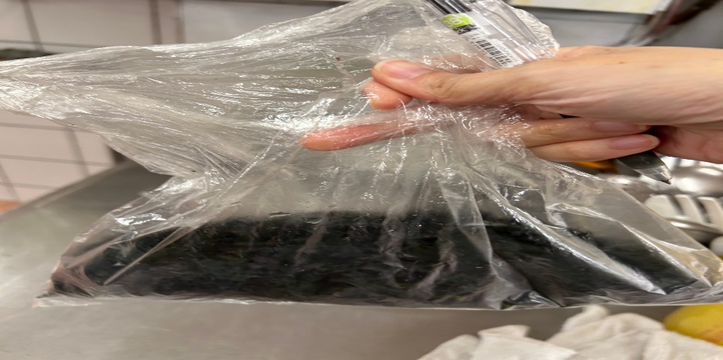 | 分裝食材需標示品名及有效日期
經營包商 | 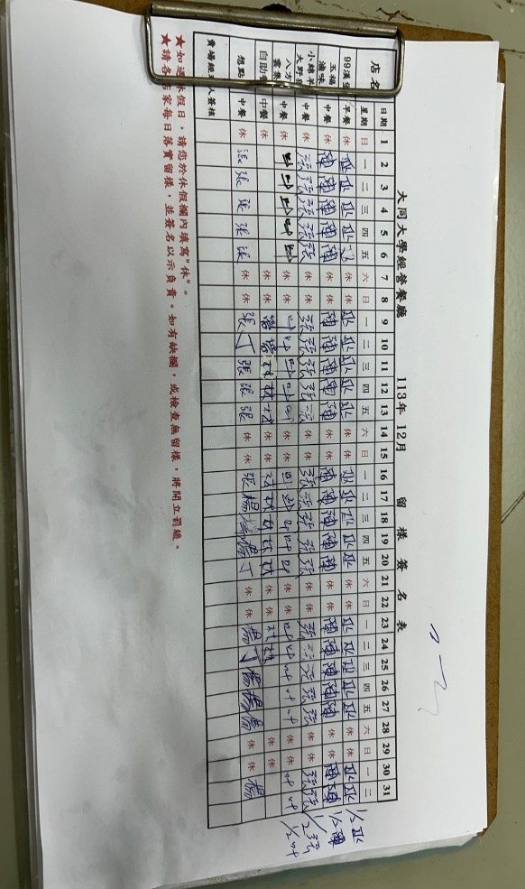 | 未更新食物檢體紀錄表單
小綿羊與大野狼蓋飯 | 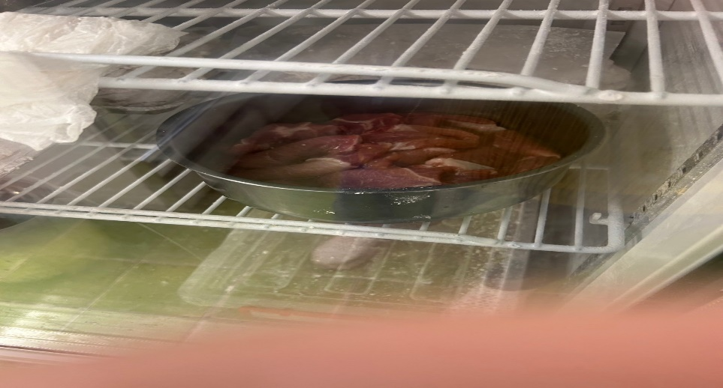 | 冷藏庫內肉片需加蓋
八方雲集 | 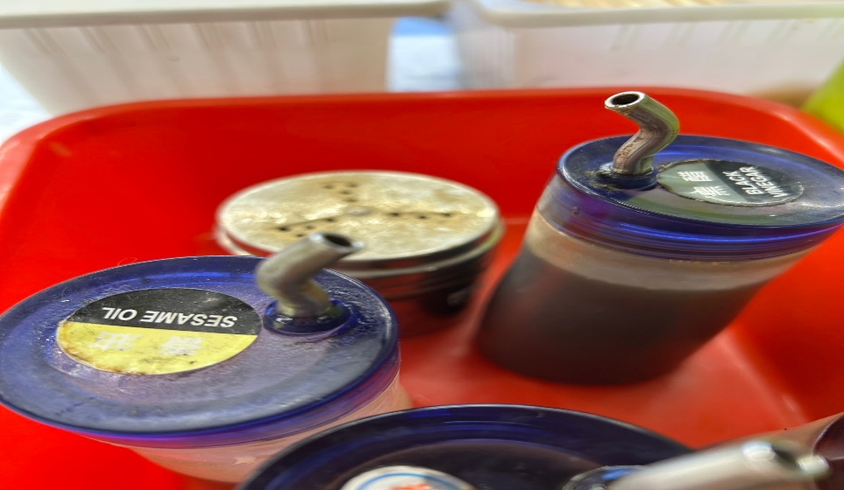 | 調味料蓋上不潔
八方雲集 | 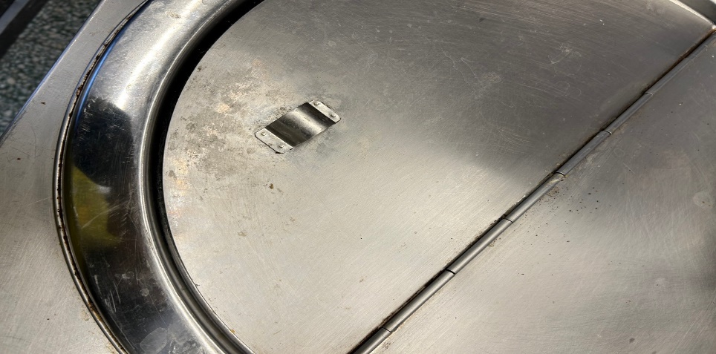 | 湯鍋蓋不潔
敬陳
總務長
承辦人 | 總務處組長 | 總務長

